Εικαστικά Ε-ΣΤ
Θάλασσα
Παρατηρώ εικόνες από θάλασσα, κύματα, βράχια, καθώς και τα παρακάτω 4 έργα του Παναγιώτη Τέτση
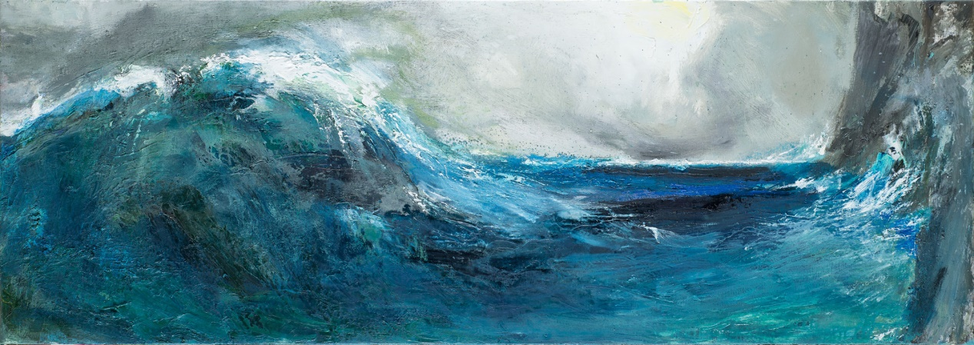

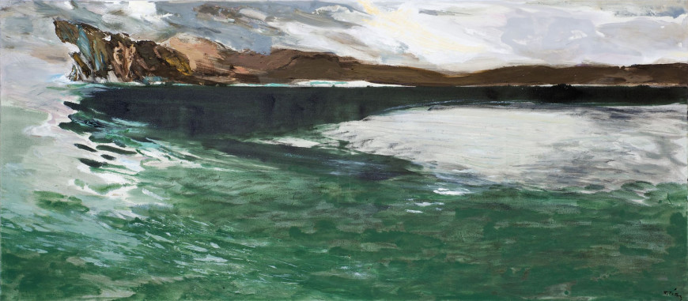
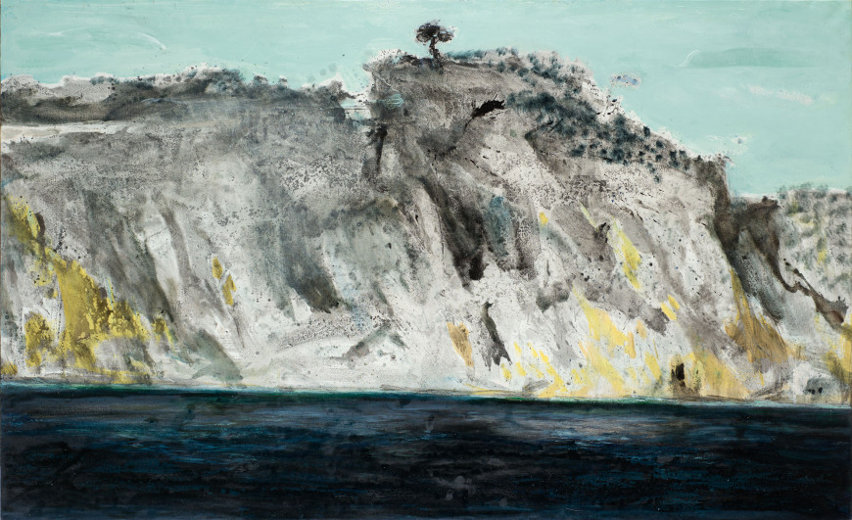

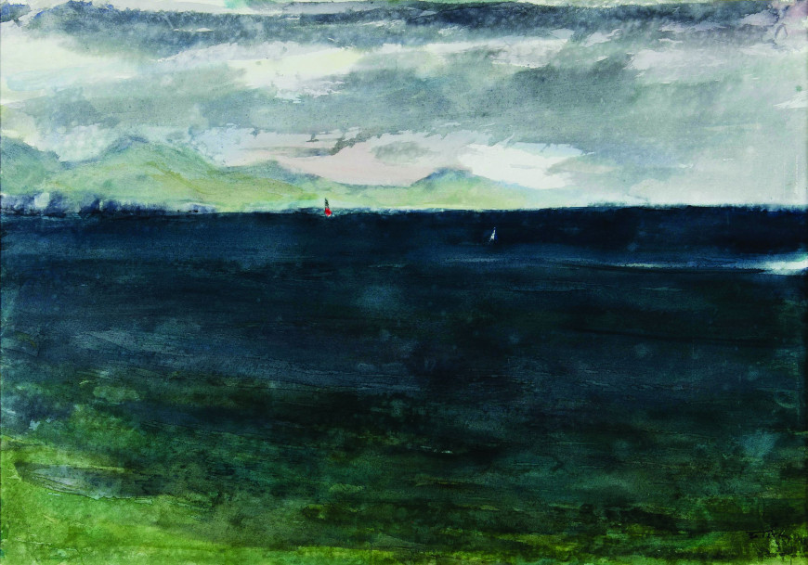

Υλικά: Τέμπερες, λαδοπαστέλ, ακουαρέλες.

Σχεδιάζω αρχικά με μολύβι σε οριζόντιο λευκό χαρτόνι τη θάλασσα μετα κύματα (περίπου μέχρι τη μέση του χαρτιού) ,πιο πάνω συνεχίζω μετα βράχια και τα σύννεφα. Αξιοποιώ όλη την επιφάνεια του χαρτιού.
Δημιουργώ διαφορετικές αποχρώσεις του μπλε, γαλάζιου, γαλαζοπράσινου, μπλε-μωβ, όσες περισσότερες μπορώ, κάνοντας αναμείξειςψυχρών χρωμάτων. Για τα βράχια φτιάχνω γκρι, καφέ-γκρι, ώχρα-γκρι, μπεζ κτλ, πάλι με αναμείξεις. Για τα σύννεφα και τον ουρανό ανοίγω τα χρώματα με λευκό για να γίνουν πιο ανοιχτοί τόνοι. Αποφεύγω να αφήνω σκέτο άσπρο. Παρακάτω βλέπω έργα μαθητών
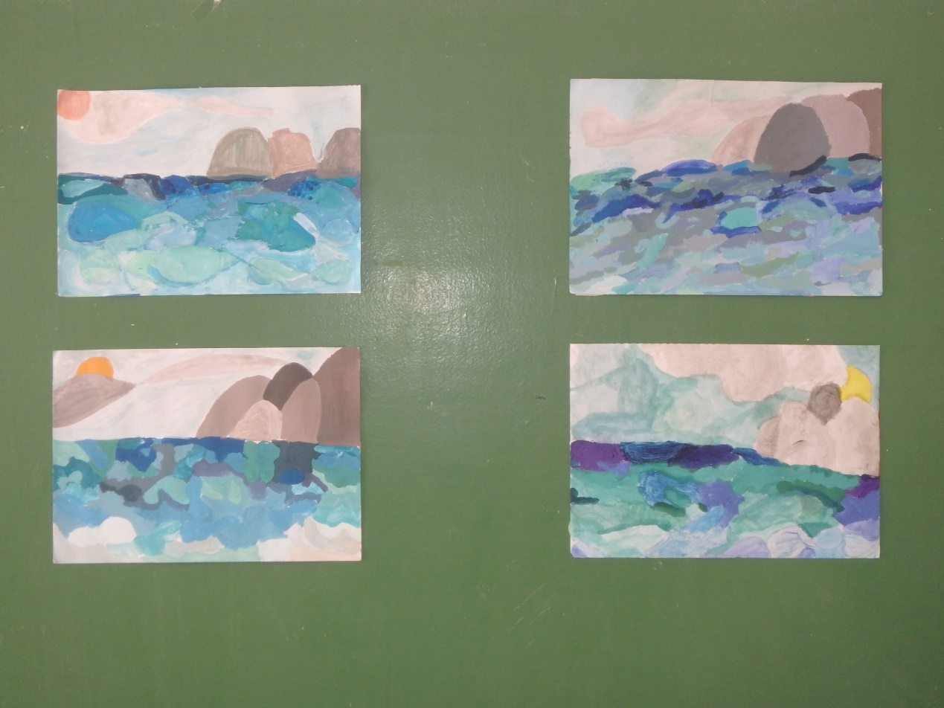
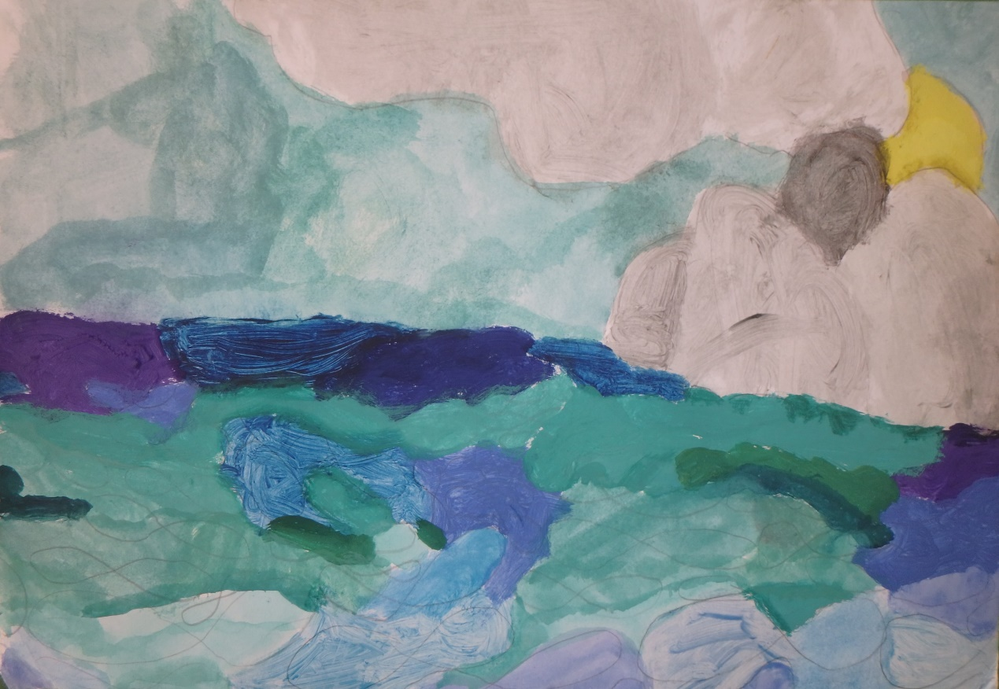

Μάγδα Αποστόλου

